1.3基因工程的应用（1课时）
【学习目标】
知识与能力方面：
1.举例说出基因工程在遗传育种、疾病治疗与生态环境保护方面的应用
2.说出基因治疗的基本原理
3.关注基因工程新进展
4.尝试应用基因工程技术设计一个解决生活中疑难问题的方案
过程与方法方面：
运用基因工程的技术，提出解决某一实际问题的方案
情感态度、价值观方面：
关注基因工程的发展，体会S、T、S三者之间的关系。
【学习重点】
抗虫棉育种过程、基因治疗过程
【学习难点】
基因治疗过程
【学习过程】
一、完成下表： 转基因生物与目的基因的关系
转基因生物 | 目的基因 | 目的基因从何来
抗虫棉 | Bt毒蛋白基因 | 苏云金芽孢杆菌
抗真菌立枯丝核菌的烟草 | 几丁质酶基因和抗毒素合成基因
抗盐碱和干旱作物 | 调节细胞渗透压的基因
耐寒的番茄 | 抗冻蛋白基因 | 鱼
抗除草剂大豆 | 抗除草剂基因
增强甜味的水果 | 降低乳糖的奶牛
甜味基因 | 肠乳糖酶基因
生产胰岛素的工程菌 | 人胰岛素基因 | 人
生产干扰素的工程菌 | 人干扰素基因 | 人
生产乙肝疫苗的酵母菌 | 乙肝抗原基因 | 乙肝病毒
（提出问题）：阅读课文，根据课文和前面所学的基因工程的操作步骤，说出一种转基因植物和一种转基因动物的育种过程。
1、转基因植物的生产过程
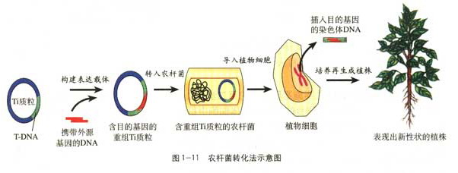
2、转基因动物的生产过程
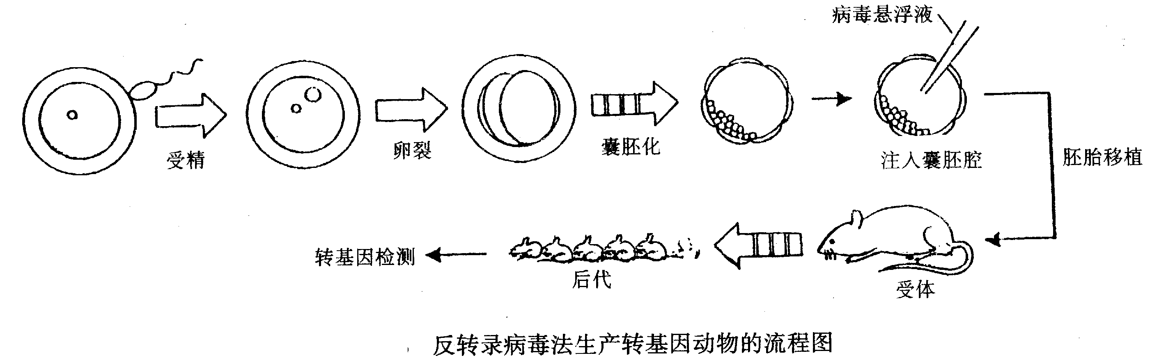
（提出问题）：阅读课文，总结基因工程药物的种类和特点。
（归纳总结）：1、基因工程药物：__________________
2、基因工程药物的特点：____________________
3、复杂的蛋白质例如干扰素，能否利用细菌来生产，为什么？
_______________________________________________________________________________
（提出问题）：阅读课文，总结基因治疗的过程。
（归纳总结）：基因治疗的过程
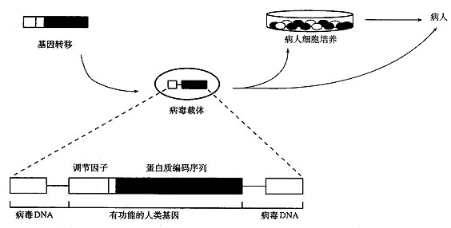
（提出问题）基因工程如何用于生态环境保护？
（总结归纳）
1、______________________________________________
2、______________________________________________
3、_______________________________________________

